なにわエコ良品

建築製品
211014・帝金エコバリカー(EPP-01NA(固定式))  211015・帝金エコバリカー(EPP-01NPK(脱着式)) | 211016・帝金エコバリカー(EPP-02NA(固定式))  211017・帝金エコバリカー(EPP-02NPK(脱着式))
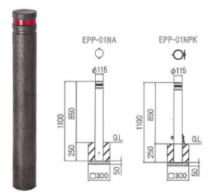  ●再生プラスチックを使用した歩車道の分離に使用する車止め。  ●折れ曲がっても復元する「硬さ」と「しなり」を実現。  ●ポリ容器などの原料と同じ成分で、耐薬品性、耐蝕性に優れ、塩害にも優れた性能を発揮。  問合せ先：帝金株式会社  住所：大阪市中央区南船場4-6-21  電話番号：06-6252-3691  ファックス番号：06-6252-3698  URL：https://www.teikin.co.jp | 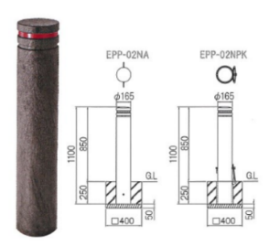  ●再生プラスチックを使用した歩車道の分離に使用する車止め。  ●折れ曲がっても復元する「硬さ」と「しなり」を実現。  ●ポリ容器などの原料と同じ成分で、耐薬品性、耐蝕性に優れ、塩害にも優れた性能を発揮。  問合せ先：帝金株式会社  住所：大阪市中央区南船場4-6-21  電話番号：06-6252-3691  ファックス番号：06-6252-3698  URL：https://www.teikin.co.jp
211018・帝金エコバリカー(EPP-03A(固定式))  211019・帝金エコバリカー(EPP-03CK(脱着式)) | 211020・帝金エコバリカー(EPP-04NA(固定式))  211021・帝金エコバリカー(EPP-04NPK(脱着式))
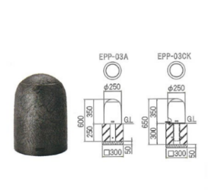  ●再生プラスチックを使用した歩車道の分離に使用する車止め。  ●折れ曲がっても復元する「硬さ」と「しなり」を実現。  ●ポリ容器などの原料と同じ成分で、耐薬品性、耐蝕性に優れ、塩害にも優れた性能を発揮。  問合せ先：帝金株式会社  住所：大阪市中央区南船場4-6-21  電話番号：06-6252-3691  ファックス番号：06-6252-3698  URL：https://www.teikin.co.jp | 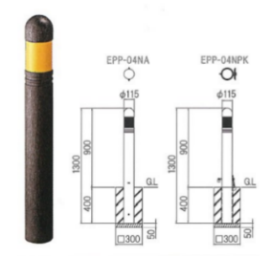  ●再生プラスチックを使用した歩車道の分離に使用する車止め。  ●折れ曲がっても復元する「硬さ」と「しなり」を実現。  ●ポリ容器などの原料と同じ成分で、耐薬品性、耐蝕性に優れ、塩害にも優れた性能を発揮。  問合せ先：帝金株式会社  住所：大阪市中央区南船場4-6-21  電話番号：06-6252-3691  ファックス番号：06-6252-3698  URL：https://www.teikin.co.jp
211022・帝金エコバリカー(EYP-01A(固定式))  211023・帝金エコバリカー(EYP-01PK(脱着式)) | 211024・帝金エコバリカー(EFP-012)
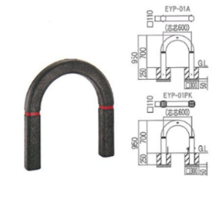  ●再生プラスチックを使用した歩車道の分離に使用する車止め。  ●折れ曲がっても復元する「硬さ」と「しなり」を実現。  ●ポリ容器などの原料と同じ成分で、耐薬品性、耐蝕性に優れ、塩害にも優れた性能を発揮。  問合せ先：帝金株式会社  住所：大阪市中央区南船場4-6-21  電話番号：06-6252-3691  ファックス番号：06-6252-3698  URL：https://www.teikin.co.jp | 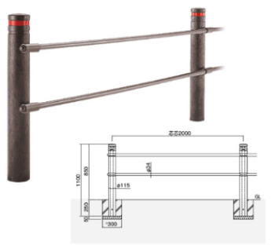  ●再生プラスチックを使用した歩車道の分離に使用する横断抑止柵。  ●折れ曲がっても復元する「硬さ」と「しなり」を実現。  ●ポリ容器などの原料と同じ成分で、耐薬品性、耐蝕性に優れ、塩害にも優れた性能を発揮。  問合せ先：帝金株式会社  住所：大阪市中央区南船場4-6-21  電話番号：06-6252-3691  ファックス番号：06-6252-3698  URL：https://www.teikin.co.jp
211025・帝金エコバリカー(EFP-022) | 211026・帝金エコバリカー(EPP04NA-119H(固定式))  211027・帝金エコバリカー(EPP04NPK-119H(脱着式))
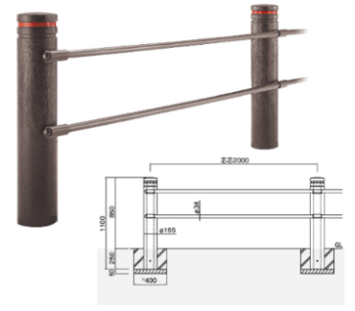  ●再生プラスチックを使用した歩車道の分離に使用する横断抑止柵。  ●折れ曲がっても復元する「硬さ」と「しなり」を実現。  ●ポリ容器などの原料と同じ成分で、耐薬品性、耐蝕性に優れ、塩害にも優れた性能を発揮。  問合せ先：帝金株式会社  住所：大阪市中央区南船場4-6-21  電話番号：06-6252-3691  ファックス番号：06-6252-3698  URL：https://www.teikin.co.jp | 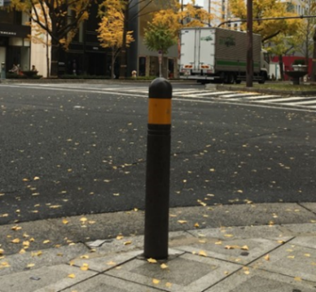  ●再生プラスチックを使用した歩車道の分離に使用する車止め。  ●折れ曲がっても復元する「硬さ」と「しなり」を実現。  ●ポリ容器などの原料と同じ成分で、耐薬品性、耐蝕性に優れ、塩害にも優れた性能を発揮。  問合せ先：帝金株式会社  住所：大阪市中央区南船場4-6-21  電話番号：06-6252-3691  ファックス番号：06-6252-3698  URL：https://www.teikin.co.jp
211033・okoshi | 211034・すやり霞
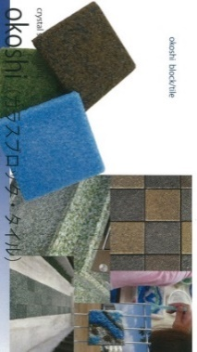  - 廃ガラス・ビンを99%以上使用した、ガラスブロック・タイル。  - 様々な色のエッジレスガラスカレットを組み合わせ、任意の模様でガラスブロック・タイルを作成。  - 環境教育の教材にも最適。  問合せ先：藤野興業株式会社  住所：富田林市山中田町一丁目11番８号  電話番号：0721-24-0118  ファックス番号：0721-24-2709  URL : https://www.fujino-kougyo.co.jp/ | 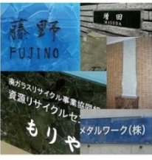  - 廃ガラス・ビンを99%以上使用し、受注生産する館銘板・表札・化粧板。  - 樹脂などの固化剤を使用していないため、再度リサイクルが可能。  問合せ先：藤野興業株式会社  住所：富田林市山中田町一丁目11番８号  電話番号：0721-24-0118  ファックス番号：0721-24-2709  URL : https://www.fujino-kougyo.co.jp/
231030・ECOROCA（DK-2020）  アシストコンポジットデッキ | 231106～231121・J-PETフェンス  ラインアップ 「V-5PET型」
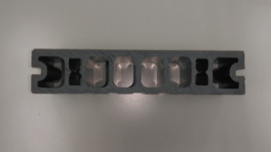  - 床材。とげ・ささくれの発生がなく安心。シロアリなどを寄せ  付けず、耐候性・耐久性に優れる。  - 使用後は粉砕して同製品へリサイクル可能。  問合せ先(製造者):ｴｱ･ｳｫｰﾀｰ･ｴｺﾛｯｶ㈱東日本営業Gr  住所：東京都港区西麻布2丁目24番11号  電話番号：03-6419-3225  ファックス番号：03-3797-5506  URL : https://ecoroca.com/  問合せ先: 日本住宅パネル工業協同組合大阪支社  住所：大阪市福島区大開2丁目3-1  電話番号：06-6462-2904  ファックス番号：06-6462-1600  URL : http://www.panekyo.or.jp/ | 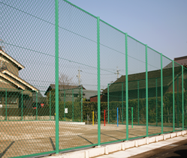  - 製品：VA-5PET、VAB-5PET、VB-5PET、VC-5PET  VA-1PET、VAB-1PET、VB-1PET、VC-1PET  VA-2PET、VAB-2PET、VB-2PET、VC-2PET  VA-3PET、VAB-3PET、VB-3PET、VC-3PET  - 飲料水等の容器で使われるペットボトルを原料とした樹脂を被覆材に再生利用した、環境にやさしいフェンスシリーズ。  - 金網1m²あたりPETボトル（500㎖）約5本分の再生樹脂が被覆材として使用。  問合せ先:JFE建材株式会社 大阪支店  住所：大阪市西区江戸堀１-９-１  肥後橋センタービル14階  電話番号：06-6131-4015  ファックス番号：06-6479-1815  URL : https://www.jfe-kenzai.co.jp/
231122～231127・J-PETフェンス  ラインアップ 「NR-C4PET型」 | 231128～231130・J-PETフェンス  ラインアップ 「PF-1PET型」
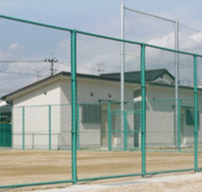  - 製品：NR-C4PET、NR-C5PET、NR-C6PET  NR-4PET、NR-5PET、NR-6PET  - 飲料水等の容器で使われるペットボトルを原料とした樹脂を被覆材に再生利用した、環境にやさしいフェンスシリーズ。  - 金網1m²あたりPETボトル（500㎖）約5本分の再生樹脂が被覆材として使用。  問合せ先:JFE建材株式会社 大阪支店  住所：大阪市西区江戸堀１-９-１  肥後橋センタービル14階  電話番号：06-6131-4015  ファックス番号：06-6479-1815  URL : https://www.jfe-kenzai.co.jp/ | 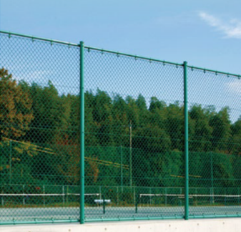  - 製品：PF-1PET、PF-2PET、PF-3PET  - 飲料水等の容器で使われるペットボトルを原料とした樹脂を被覆材に再生利用した、環境にやさしいフェンスシリーズ。  - 金網1m²あたりPETボトル（500㎖）約5本分の再生樹脂が被覆材として使用。  問合せ先:JFE建材株式会社 大阪支店  住所：大阪市西区江戸堀１-９-１  肥後橋センタービル14階  電話番号：06-6131-4015  ファックス番号：06-6479-1815  URL : https://www.jfe-kenzai.co.jp/

